Daadwerkelijke applicatie vs ontwerp

ERD

Het originele ERD is tijdens de ontwerpfase gemaakt. Deze is te zien in de onderstaande afbeelding:  
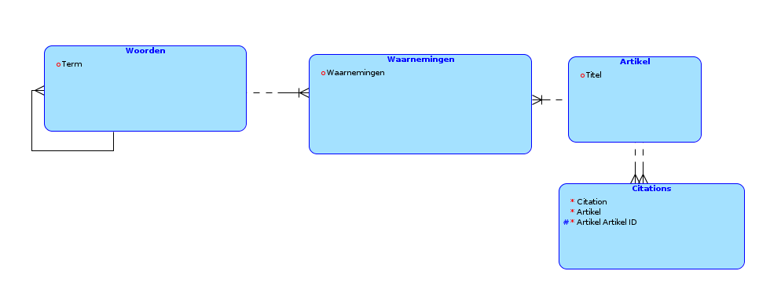  
In het ERD zijn een aantal kleine aanpassingen gemaakt. Dit is te zien in de onderstaande afbeelding:  
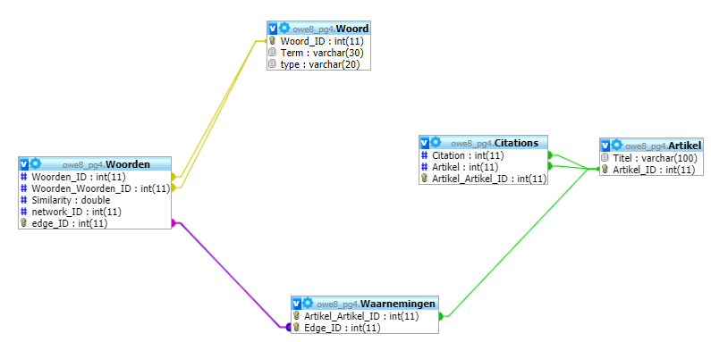  
Aan de hand van de afbeeldingen is te zien dat er een extra tabel toegevoegd die de zoekterm opslaat en de zoekterm verbindt met een andere tabel waarin de termen die gegenereerd worden dmv textmining worden opgeslagen. Dit is gedaan ipv de verwijzing van woorden naar zichzelf. Ook is de verbinding met citations en artikel mbt waarnemingen veranderd. Nu zijn de entiteiten artikel en citations beide gekoppeld aan waarnemingen.

Uiteindelijk is er besloten om de database niet te gebruiken. Deze keuze is gebaseerd op het feit dat het textminen heel snel gaat. Het opslaan van data die eerder al getextmined is amper een toevoeging. Dit komt doordat het ophalen van oude data wellicht net zoveel tijd in beslag neemt als het opnieuw textminen. Hiernaast is door deze keuze de data altijd up to date wat meer toevoeging geeft aan de applicatie dan de database.

Class diagram  
Het originele class diagram is gemaakt tijdens de ontwerpfase. De class diagram is te zien in de onderstaande afbeelding:  
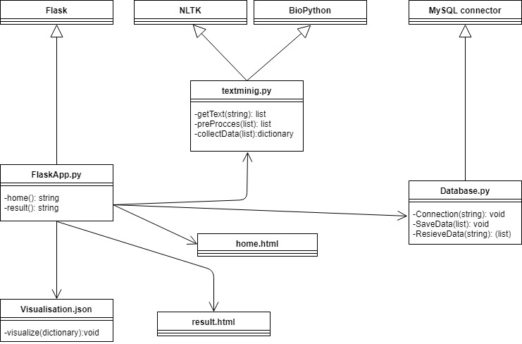

Tijdens het schrijven van de applicatie zijn er verschillende aanpassingen geweest tov het class diagram van het ontwerp.   
Er is geen apart python bestand ontwikkeld voor het textminen. Dit gebeurd in het bestand FlaskApp (heet nu: app.py) waarin ook de templates worden gegenereerd. Hiernaast is er voor het textminen geen co-occurrence gebruikt maar deeplearning, wat een vorm is van machine learning. Dit zorgt ervoor dat het textminen veel sneller gaat.  
Hiernaast is er voor het visualiseren een javascript template Elliptic Forces van de D3 collectie.   
Het bestand result.html bedoeld als wachtpagina. Helaas is het niet gelukt om het script 2 acties mee te geven bij het klikken op submit. Ook het bestand database.py is weggelaten omdat er gekozen is om geen gebruik te maken van een database.  
Ook is er een nieuw python bestand aangemaakt. In dit nieuwe python bestand ‘transform.py’ wordt de data van het textminen omgezet tot een graph die gebruikt wordt bij de visualisatie. Ook is er voor het textminen de gensim plugin gebruikt.

Functionaliteit applicatie

Er blijken problemen opgekomen voor de applicatie en de server. Helaas werkt de plugin 'gensim' niet op python 2.7 op de server. Hiervoor is het script aangepast om vanuit python 2.7 python 3.4 aan te roepen. Helaas werkt de plugin 'nltk' niet op python 3.4 op de server, waardoor de applicatie niet meer kon draaien op de server.

Er is dus voor gekozen is om de applicatie niet via de server te draaien, maar het te leveren als een executable file. Hierdoor draait de applicatie lokaal op de computer. Dit zorgt ervoor dat de applicatie altijd bereikbaar is en er geen problemen ontstaan vanwege de server.

Bekende bugs: De executable file geeft aan dat de socket al bezet is.